H. AYUNTAl\fiENTO CONSTITUCIONAL
----;- \,-, i Jq•fiTE n·qp r · gularización del Comercio,

Padrón y Licencias y Giros Restringidos del Gobierno
--·--

SECRETA RIA DEL AYUNTAMIENTO

GOBIERNO MUNICIPAL

Constitucional del Municipio de San Juan de los Lagos )
2018-2021

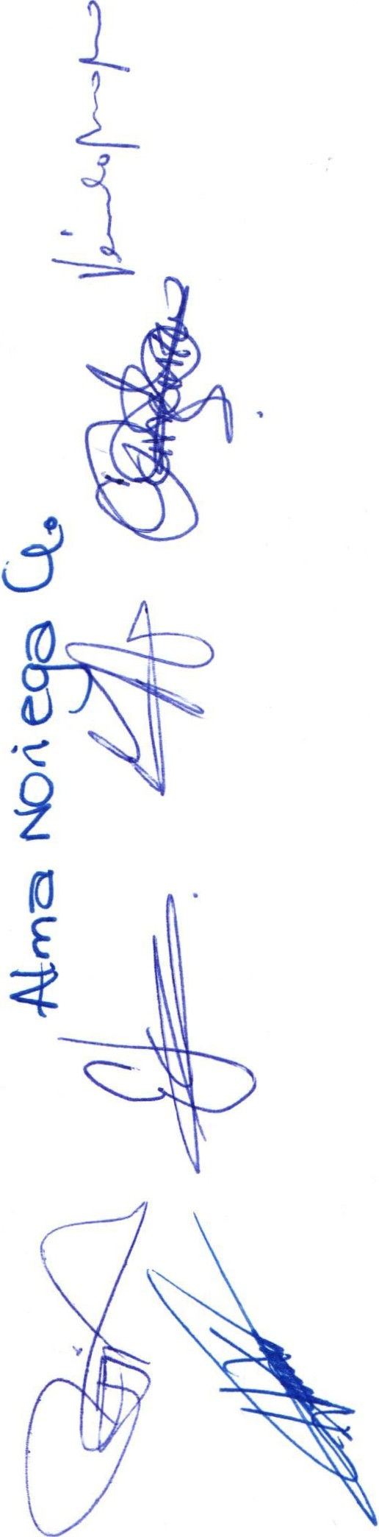INTEGRANTES DE COMISION.

PRESENTE:

Anteponiendo un cordial saludo, por medio del presente el que susc ribe,
C. GAMALIEL ROMO GUTIERREZ, como Secretario Técnico , me dirijo a Ustedes, con fundamento en el Reglamento de la Comisión Técnica para la Regularización del Comercio, Padrón y Licencias y Giros Restringidos del Gobierno Constitucional del Municipio de San Juan de los Lagos de este Municipio :

Artículo 12. - Corresponde al Secretario Técnico de la comis ión:
l. Convocar a sesiones ordinarias y extraordinarias , por mandato del Presidente de la Comisión.

Se convoca a la 15° sesión ordinaria de comisión de comercio, con verificativo el próximo jueves 1O de Octubre del presente en la sala de cabildo en punto de las 1:30PM.

Orden del día

1.- Lista de asistencia, declaración de quorum legal 2.- Lectura del acta anterior
3.- Informe general de Directores , (Tesorería, Padrón y Licencias , Comercio y
Seguridad Publica) .
4.- Generales.

ATENTAMENTE:

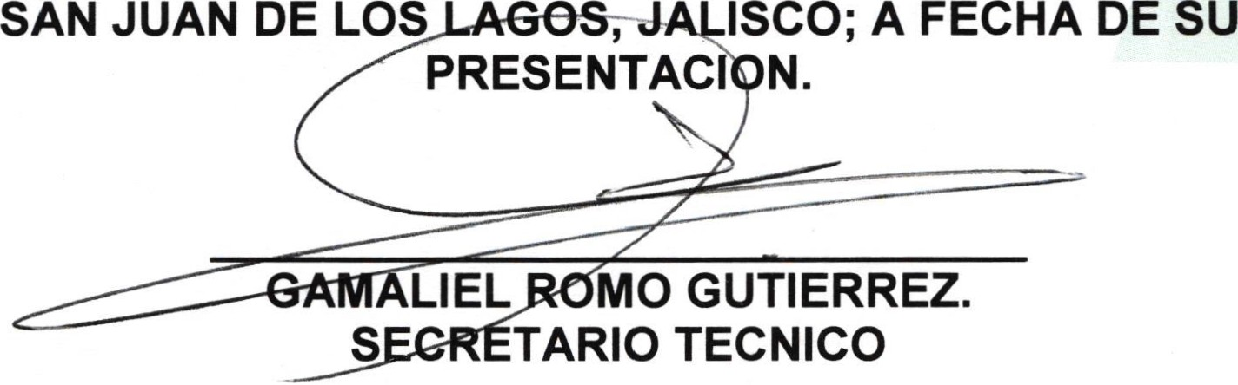

• 01 (395) 785 00 01
Simón Hernández 1, Centro, 47000
- San Juan de los Lagos,jal.

O (i AlcaldiaSJL
SAN JUAN
de las LAGOS
J Alcaldía 2018 ·2021

- www.sanj uan.gob.mx
    - DIRECCION DE COMUNICACIÓN SOCIAL
VO/ itJ/'1. "<

C.C.P. PRESIDENTE MUNICIPAL DEL MUNICIPIO DE SAN JUAN DE S [ OS.
C.C.P. SECRETARIO GENERAL DEL MUNICIPIO DE SAN JUAN DE LOS LAGOS.

SESION ORDINARIA DE COMISION TECNICA DE
,., -_-,.,.._.. COMERCIO, PADRON Y LICENCIAS Y GIROS
RESTRINGIDOS.

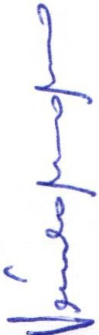Comisión del H. Ayuntamiento Constitucional San Juan de los Lagos, Jalisco, 2018-2021

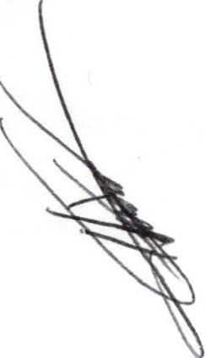En San Juan de los Lagos, Jalisco siendo las 1 horas con 55 minutos del día 1O de octubre del año 2019 dos mil diecinueve, por lo que estando reunidos en el salón de cabildo, los que integran la Comisión, se procede a celebrar esta sesión ordinaria , y acto continuo el servidor público encargado de la Secretaria Técnica de esta comisión procederá a tomar lista de asistencia y en su caso hacer la correspondiente declaratoria de quorum legal:

Reglamento de la Comisión: CAPITULO 11
De la Integración del Comisión.

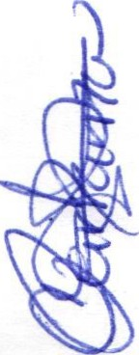Artículo 4. - La Comisión Técnico de regularización de giros de control especial del Gobierno Constitucional del Municipio
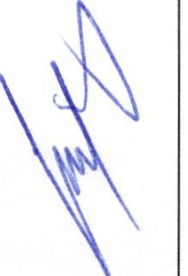de San Juan de Los Lagos, se integrará de la siguiente forma : ,-

l. El Presidente Municipal o su AUSENTE representante, que será el
Presidente del Consejo.
LCI JESUS UBALDO MEDINA BRISEÑO

11.

111. IV.

V.
El Tesorero Municipal. LCP. PRESENTE
FELIPE DE JESUS RUIZ PEREZ.
El Director de Comercio . JUAN PRESENTE
ANTONIO HERNANDEZ
El Director de Seguridad PRESENTE Pública. LIC. HUGO ARMANDO
MARTINEZ lACARIAS
El Regidor Presidente de la AUSENTE Comisión de Hacienda y Reglamentos LIC. DENIS
ALEJANDRA PLASCENCIA
CAMPOS.

VI. El Regidor Presidente de la PRESENTE Comisión de Comercio. MTRA
ALMA MARGARITA NORIEGA GUILLEN
VIl. El Regidor Presidente de la PRESENTE Comisión de Licencias y Regularización. MTRA
CLAUDIA JEANETTE
CARRANZA SANTOS .
- El regidor Presidente de la PRESENTE. Comisión de Delegaciones. C.
EDUARDO SAUL GARCIA PADILLA.
- El Regidor Presidente de la AUSENTE Comisión de Estacionamientos.
LIC. GRISELDA SANCHEZ DELGADO.
- . Representante del Sector PRESENTE Empresarial. MIGUEL ANGEL
MARQUEZ DE ALBA
- El Secretario General del PRESENTE Ayuntamiento . LIC. VERULO
MURO MURO

SESION ORDINARIA DE COMISION TECNICA DE COMERCIO, PADRON Y LICENCIAS Y GIROS
RESTRINGIDOS.
- El Director de Protección Civil. PRESENTE PUMQ. HILARlO XOCHIPA
VALENCIA.
- El Juez Municipal. GERARDO AUSENTE XOCHIPA VALENCIA
- Delegada. YAMILET MARQUEZ AUSENTE AVALOS
- . Director de Padrón y Licencias PRESENTE FATIMA DEL ROSARIO
GUTIERREZ MARTINEZ

ORDEN DEL DIA

1.- Lista de asistencia y declaratoria de quorum.-

Acuerdo.- Este punto del orden del día se encuentra debidamente desahogado, toda vez que al inicio de esta sesión se tomó lista de asistencia y se hizo la declaratoria de quorum legal.

2.- Lectura y aprobación del acta anterior así como la aprobación del orden del día .-

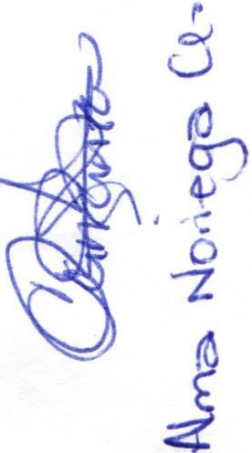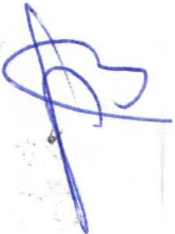Acuerdo.- Una vez sometido a consideración el orden del día, previamente circulado, es aprobado por 10 votos a favor de los INTEGRANTES presentes que corresponde a una mayoría relativa se aprueba el orden del día sometido.

Y que con fundamento en el Reglamento de la Comisión Técnica de Comercio, Padrón y Licencias y Giros restringidos del Municipio de San Juan de los Lagos:

Artículo 3. - La Comisión Técnica de Comercio , Padrón y Licencias, y Giros Restringidos del Gobierno Constitucional del Municipio de San Juan de los Lagos, es un Órgano Colegiado de carácter permanente y está facultado para:
l. Estudiar, revisar y formular peticiones que tengan que ver con la autorización de giros comerciales de
control especial que comprenden los siguientes :

      - Giros que expendan bebidas alcohólicas o cerveza en botella cerrada o para consumo dentro de los establecimientos , adicionalmente a otras actividades que realicen;
      - Expendios de bebidas alcohólicas en botella cerrada;
e) Expendios de cerveza en botella cerrada ;
- Bares;
- Cantinas;
- Centros bataneros
- Establecimientos donde se alimenten , reproduzcan o se sacrifiquen animales o que se conserven , vendan o distribuyan carnes para consumo humano;
- Cabarets y discotecas ;
- Salones de billar;
- Giros que distribuyan o expendan sustancias peligrosas , o solventes ;
- Giros dedicados a la operac ión o venta de boletos o billetes para rifas, sorteos, loterías, pronósticos deportivos y demás juegos de azar permitidos por la ley;
  - Estéticas y salones de belleza;
- Salones de eventos y banquetes con consumo de bebidas alcohólicas ;
- Los dedicados a los espectáculos públicos ;
- Giros dedicados a la explotación de los materiales de construcción ;
- Giros dedicados al funcionamiento de juegos mecánicos , electromecánicos y electrónicos accionados con fichas, monedas o su equivalente , con excepción de los juegos electromecánicos infantiles anexos a un giro principal, dentro del establecimiento autorizado , de los cuales se podrán permitir hasta dos juegos ; y
- Giros dedicados al alquiler de equipo de cómputo, Internet o cibercafes ;
- Giros dedicados a la venta , atención y curación de animales domésticos ;
- Giros donde se venda'n y consuman alimentos naturales procesados ;
- Giros que expendan o distribuyan medicamentos o psicotrópicos .
- Gasolineras ;

6 SESION ORDINARIA DE COMISION TECNICA DE COMERCIO, PADRON Y LICENCIAS Y GIROS
RESTRINGIDOS.

v) Hoteles y moteles ;
i

- Comercio en puestos semifijos en la vía pública.

  - En general, todo lo que tenga que ver con el funcionamiento de los giros de control especial y la aplicac ión del Reglamento de Comercio .

3.- Se presenta informe general a la Direcciones en relación a los siguientes temas .

-i a) Por el Director de Padrón y Licencias.
    - Ninguno

Acuerdo.- Ninguno

- 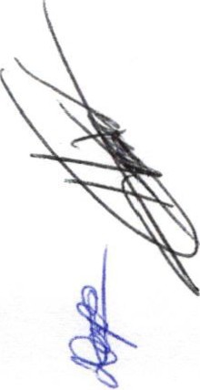Por el Tesorero Municipal.

  - 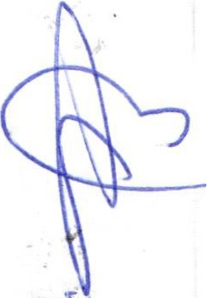Ninguno

Acuerdo.- Ninguno

- Por la Dirección de Comercio.

  - 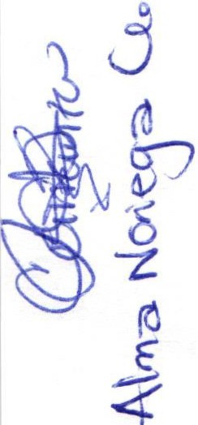En uso de la voz el Director de Comercio, se presentan informe al respecto de la situación de actividad comercial el día 15 de·septiembre 2019 en la plaza principal, en la que se rescatan varios comentarios positivos, tales como:
Sin incidentes, participación de los comerciantes para retirar mercancía en la
hora establecida para llevar a cabo las festividades .

Acuerdo.- Informativo.

2) En uso de la voz el Director de Comercio , presenta su informe financiero en relación a los ingresos al periodo de enero a la fecha , teniendo como ingresos totales la cantidad de $ 3, 086,462 .00, correspondiendo al corte del 1 al 19 de septiembre del20191a cantidad de $109,320 .00 pesos.

Acuerdo.- Informativo.

d) Por el Directo de Seguridad Pública.

I J En uso de la voz el Director de Seguridad Publica menciona sobre la colaboración por parte de los elementos de seguridad pública y el personal de padrón y licencias y de comercio para la vigilancia .

Acuerdo.- Informativo
4.- Se presenta por parte de la Dirección de Padrón y Licencias las solicitudes de licencia comercial con venta de alcohol con la relación siguiente: v

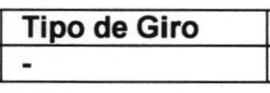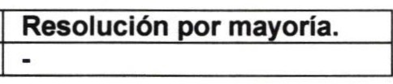Nombre solicitante

Ninguno.-

5.- Asuntos Generales.

Domicilio

Se presenta ante el pleno de la comisión un total de 3 puntos generales, los cuales se aprueban por 1O votos a favor con mayoría relativa.

Página 3 de 5
1O de Octubre del Año 2019

SESION ORDINARIA DE COMISION TECNICA DE
- =--COMERCIO , PADRON Y LICENCIAS Y GIROS
RESTRINGIDOS.
1.- En uso de la voz el C. Director de Protección Civil del Municipio de San Juan de los Lagos, expone lo siguientes:

En relación a la celebración de festividades y la quema de pólvora en la zona centro , explica las posibles afectaciones sobre las edificaciones con la detonación por el efecto de las vibraciones provocadas por estas , de tal manera explica la importancia de la prohibición y regulación del tipo de bazuca que se use para el lanzamiento de fuegos artificiales , de esta manera evitar daños.

Acuerdo.- Informativo

2.- En uso de la voz el C. Titular de la Hacienda Municipal de San Juan de los Lagos, expone lo siguiente :

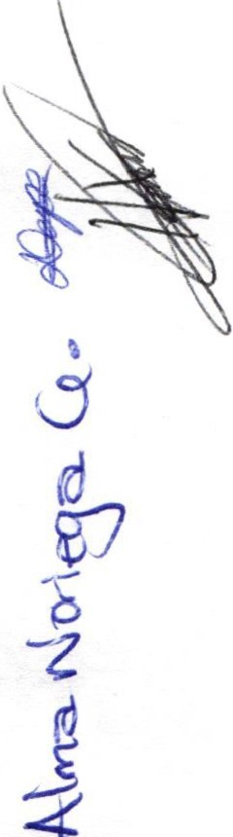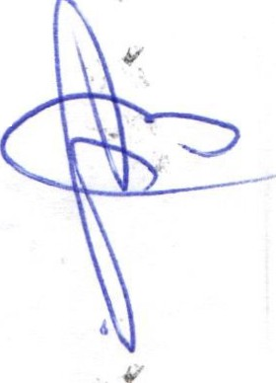En relación al cobro de los giros por concepto de dictamen al respecto de la instrucción y en cumplimiento a lo señalado en la Ley de Protección Civil del Estado de Jalisco y del Municipio de San Juan de los Lagos, se propone que se genere un cobro general a los establecimientos con un costo de $350.00 por elemento capacitado, quedando en un sentido de apoyo al comercio y a fin de que la Dirección de PC Municipal , genere ingresos propios para su correcto funcionamiento .

Acuerdo .- Se aprueba por la mayoría el cobro por dictamen.

3.- En uso de la voz El regidor C. EDUARDO SAUL GARCIA PADILLA, expone lo siguiente:

Se presente la posibilidad de generar el servicio turístico de transporte a través de un camión turístico , a lo que se comenta sobre los pormenores y las circunstancias sobre de las cuales se daria el permiso , dejando el punto a la consideracion de observaciones para su posible autorizacion.

Acuerdo .- Informativo

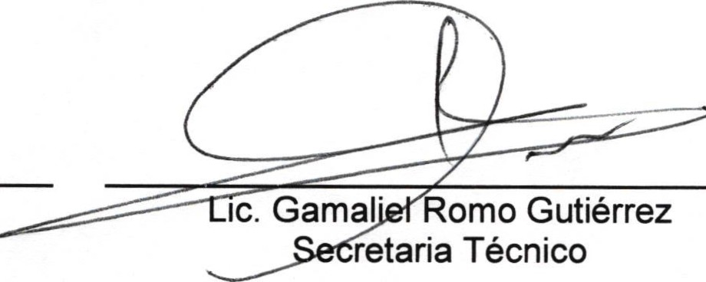6.- Integrantes de la dicha Comisión, en virtud que ha sido agotado el orden del día, se declara concluida la presente sesión, a las 15 horas con 00 minutos del día de hoy, citando a sesión ordinaria de Comisión, por instrucciones del Presidente Municipal LIC. Jesús Ubaldo Medina Briseño, y se convoca a nueva reunión el día 06 de Noviembre del 2019 , a las 13:30 horas, en las instalaciones del salón de cabildo , firmando los que en ella intervinieron , quisieron y supieron hacerlo por y ante el presidente municipal que actúa en unión del servidor público encargado de la secretaria técnica de esta comisión que autoriza y da fe, en cumplimiento a lo dispuesto en el Reglamento de la Comisión .

LIC. Jesús Ubaldo Medina Briseño Presidente Municipal

El Tesorero Municipal. LCP. FELIPE DE JESUS RUIZ PEREZ.

El Director de Seguridad Pública. LIC. HUGO ARMANDO MARTINEZ lACARIAS

SESION ORDINARIA DE COMISION TECNICA DE MERCIO, PADRON Y LICENCIAS Y GIROS
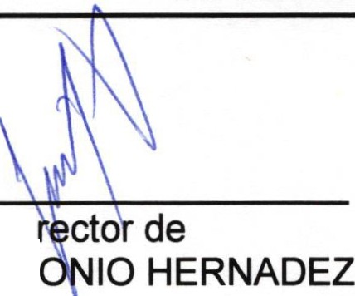RESTRINGIDOS.

En representación del Di Comercio . C. JUAN ANT LOPEZ.

El Regidor Presidente de la C isión de Comercio . MTRA ALMA MARGARITA
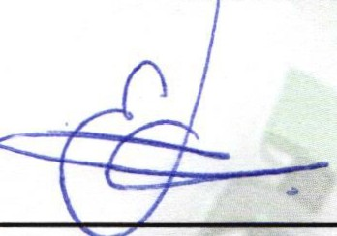N RIEGA GUILLEN

El reg1 or Presidente de la Comisión de Delegaciones. C. EDUARDO SAUL GARCIA PADILLA .

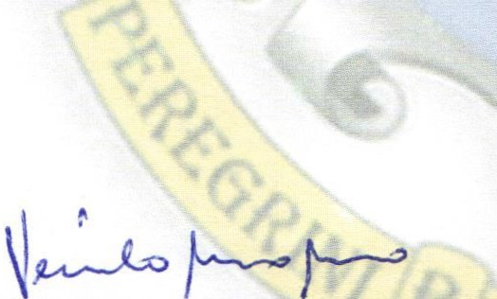El Regidor Presid la Comisión de Reglamentos. LIC. DENIS ALEJANDRA PLASCENCIA CAMPOS.

El Secretario General del Ayuntamiento de San Juan de los Lagos . LIC. VERULO MURO MURO.

El Juez Municipal. GERARDO XOCHIPA VALENCIA.
El Regidor Presi e la Comisión de Hacienda LIC. DENIS ALEJANDRA PLASCENCIA CAMPOS .

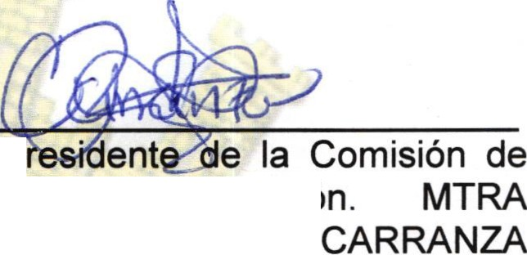El Regidor P
Licencias y Regt larización .
CLAUDIA JEANETTE SANTOS.

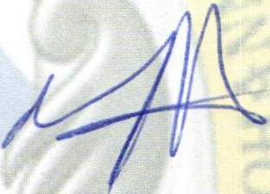El Regidor Presidente de la Comisión de Estacionamientos. LIC. GRISELDA SANCHEZ DELGADO.

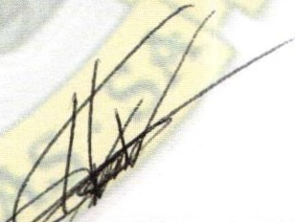Representante del Sector Empresarial. MIGUEL ANGEL MARQUEZ DE ALBA.

El Director dVProteCCióñCivil. PUMQ .
HILARlO XOCHIPA VALENCIA.

Delegada. YAMILE MARQUEZ AVALOS

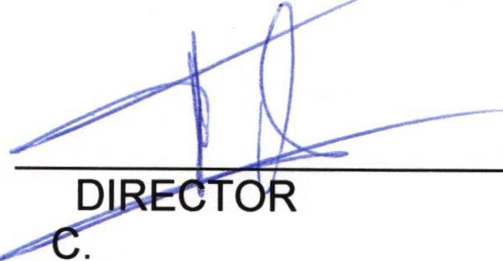DE PADRON Y LICENCIAS
Fátima del Rosario Gutiérrez Martínez

V

